Информационно-аналитический обзор
обращений граждан и организаций, поступивших в Законодательное Собрание Ульяновской области за 9 месяцев 2022 года

Данный обзор составлен отделом аппарата Законодательного Собрания Ульяновской области по работе с обращениями граждан и организаций на основании исследовательской обработки статистических данных, проведённой отделом по обращениям, зарегистрированным в период с 01.01.2022 по 30.09.2022.
За 9 месяцев зарегистрировано 1069 обращений, из них: 888 письменных обращений, в том числе на имя Председателя Законодательного Собрания и в адрес Законодательного Собрания Ульяновской области (далее – Законодательное Собрание) – 185, непосредственно на имя депутатов – 703, устных – 181.
Каждое обращение, поступившее на имя Председателя Законодательного Собрания и в адрес Законодательного Собрания, рассматривается Председателем Законодательного Собрания и направляется в структурные подразделения Законодательного Собрания для принятия решения.
В отделе по работе с обращениями граждан и организаций за отчётный период рассмотрено 302 обращения, в том числе устных – 181 и письменных – 121.
Сведения о поступивших обращениях за отчётный период приведены в приложениях 1 и 2.
За 9 месяцев 2022 года 185 обращений или 20,8 процента направлено для рассмотрения в структурные подразделения Законодательного Собрания (рис. 1):
- комитет по бюджету и экономической политике (А.В.Чепухин) – 4;
- комитет по социальной политике, государственному строительству, МСУ и развитию гражданского общества (С.А.Шерстнев) – 17;
- комитет по промышленности, строительству, энергетике, транспорту и дорожному хозяйству – (Д.Н.Грачев) – 9;
- комитет по аграрной и продовольственной политике, природопользованию и охране окружающей среды (Ковель В.В.) – 7;
- комитет по жилищной политике и коммунальному хозяйству (А.Н.Седов) – 2;
- депутатам Законодательного Собрания – 6;
- отдел по работе с обращениями граждан и организаций – 121;
- другие подразделения аппарата Законодательного Собрания – 19
За 9 месяцев 2022 года на имя депутатов Законодательного Собрания поступило 703 обращения, или 79,2 процента от общего количества письменных обращений:
 | I кв. 2022 | II кв. 2022 | III кв. 2022 | 9 мес. 2022
Алексеев Д.В. | - | 13 | 7 | 20
Васин Е.А. | - | 9 | 6 | 15
Володарский М.К. | 5 | 15 | 5 | 25
Гвоздев В.А. | 6 | 18 | 13 | 37
Грачев Д.Н. | 6 | 21 | 9 | 36
Гусейнов Г.Б. | - | 10 | 6 | 16
Долгов К.Н. | - | 13 | 6 | 19
Еделькин О.В. | - | 10 | 6 | 16
Иванов А.В. | - | 11 | 5 | 16
Камеко В.Н. | 2 | 15 | 7 | 24
Ковель В.В. | 6 | 16 | 11 | 33
Котельников А.В. | - | 11 | 6 | 17
Кузин В.И. | 4 | 14 | 7 | 25
Кузнецов А.М. | - | 8 | 6 | 14
Мартынов В.С. | 1 | 9 | 6 | 16
Медведев А.Б. | 1 | 18 | 13 | 32
Мурзаханов Г.А. | - | 12 | 5 | 17
Мясников Г.Н. | 1 | 10 | 6 | 17
Рогаткина М.А. | - | 17 | 9 | 26
Рожков М.Ю. | - | 10 | 6 | 16
Седов А.Н. | 6 | 13 | 10 | 29
Спицын А.С. | - | 11 | 6 | 17
Столыпин Б.К. | - | 10 | 5 | 15
Султашов Р.А. | - | 10 | 5 | 15
Супоня Ю.Н. | 1 | 9 | 4 | 14
Сурайкин М.А. | 1 | 9 | 4 | 14
 | I кв. 2022 | II кв. 2022 | III кв. 2022 | 9 мес. 2022
Филиппова Е.В. | 1 | 10 | - | 11
Хайруллин Р.Н. | - | 11 | 5 | 16
Хакимов Р.Ш. | - | 10 | 6 | 16
Цибарков А.А. | 2 | 10 | 9 | 21
Чепухин А.В. | 1 | 11 | 8 | 20
Шадышков А.А. | - | 11 | 7 | 18
Шерстнев С.А. | 5 | 14 | 5 | 24
Эдварс Р.А. | - | 11 | 6 | 17
Ярков А.С. | 1 | 11 | 7 | 19
Всего: | 50 | 421 | 232 | 703

Направлено обращений в структурные подразделения Законодательного Собрания

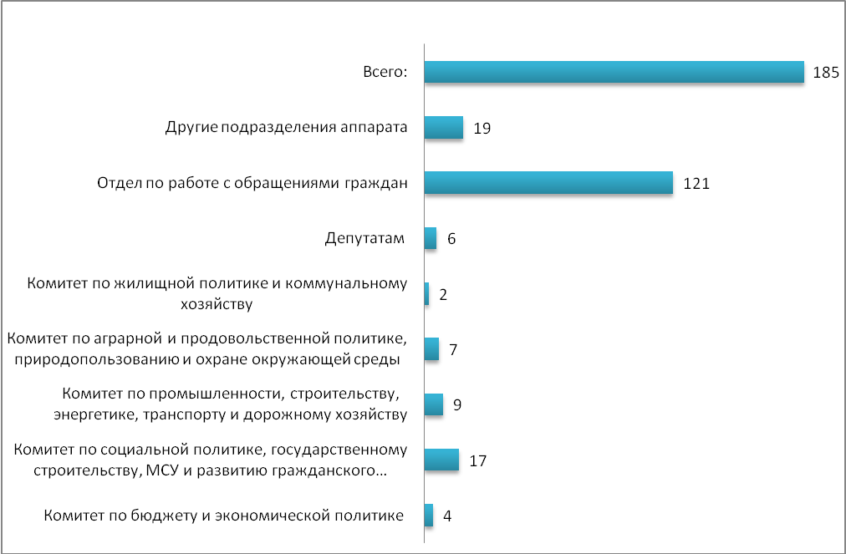

Рис. 1
Как видно на рисунке 1, за 9 месяцев 2022 года из 185 письменных обращений направленных в структурные подразделения Законодательного Собрания, 121 или 65,4 процента, рассмотрены отделом аппарата Законодательного Собрания по работе с обращениями граждан и организаций, в профильные комитеты Законодательного Собрания направлялись обращения, которые нуждались в проработке соответствующим комитетом.
Из общего числа поступивших письменных обращений, 858 или 96,6 процента являются индивидуальными обращениями, 30 или 3,4 процента – коллективными, анонимных обращений не поступало.
На рисунке 2 отражено количественное поступление обращений по указанным видам за 9 месяцев 2021 года и 9 месяцев 2022 года.

Количественное поступление письменных обращений по указанным видам в разрезе 9 месяцев 2021 года и 9 месяцев 2022 года

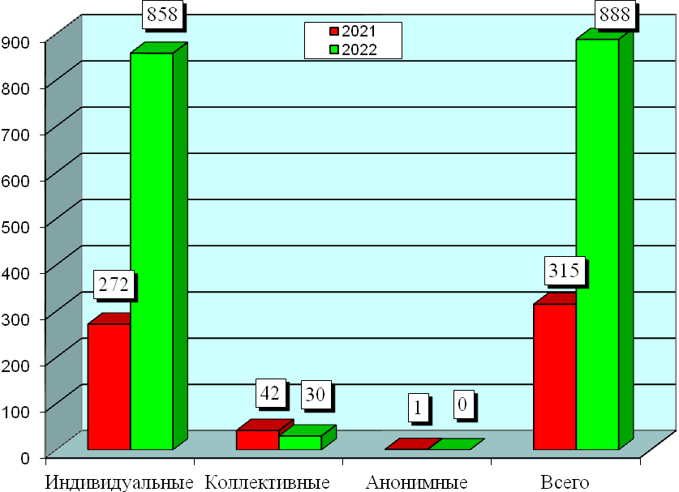
Рис. 2

На рисунке 3 отражено общее количество поступивших письменных обращений по их типу.

Количество поступивших письменных обращений по их типу
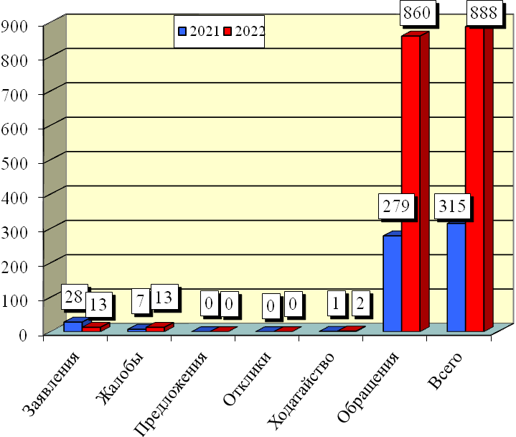
Рис. 3

На сайт Законодательного Собрания в рубрику «Написать письмо» поступают обращения граждан в электронном виде, часть ответов, если не указан почтовый адрес, также направляются заявителям по электронной почте.
Всего за отчётный период поступило 783 подобных письменных обращений, что составляет 88,2 процента от общего числа поступивших.
Анализируя поступившие за 9 месяцев 2022 года письменные обращения, следует отметить наибольшее их количество из г. Ульяновска – 159 (18 процентов). Из муниципальных районов и других городских округов поступило 67 обращений (7,5 процента), от граждан, проживающих за пределами Ульяновской области и заявителей, не указавших свой адрес - 662 (74,5 процента), (таблица № 1).
По г. Ульяновску наибольшее количество обращений поступило из Заволжского избирательного округа № 10 – 47 (5,3 процента), вторым по количеству обращений – 24 (2,7 процента) стал Засвияжский избирательный округ № 18, из Ленинского избирательного округа № 14 поступило 21 обращение (2,4 процента), из Ленинского избирательного округа № 13 – 16 (1,8 процента), из Заволжского избирательного округа № 12 – 14 (1,6 процента), равное количество обращений – 11 (1,2 процента) поступило из Заволжского избирательного округа № 11 и Засвияжского избирательного округа № 16, из Железнодорожного избирательного округа № 15 – 9 (1процент) и из Засвияжского избирательного округа № 17 – 6 (0,7 процента).
Среди муниципальных районов наибольшее количество обращений – 12 (1,4 процента) поступило из Мелекесского избирательного округа № 8, вторым по количеству обращений – 10 (1,1 процента) стал Цильнинский избирательный округ № 6, из Сенгилеевского избирательного округа № 5 – 9 (1,0 процента), из Чердаклинского избирательного округа № 7 поступило 8 обращений (0,9 процента), равное количество обращений – 7 (0,8 процента) поступило из Карсунского избирательного округа № 1 и Новоспасского избирательного округа № 4, из Барышского избирательного округа № 3 – 6 (0,7 процента) и Вешкаймского избирательного округа № 2 – 4 (0,5 процента).
За 9 месяцев 2022 года поступило 662 обращения (74,5 процента) по которым не удалось определить округ, поскольку большая часть из них была направлена иногородними гражданами и гражданами, не указавшими свой адрес.
Проведённый анализ свидетельствуют о наибольшей активности граждан данных избирательных округов, реализующих свои права на обращение в представительный орган государственной власти и к депутатам Законодательного Собрания области по решению различных проблем.
Поступление обращений за 9 месяцев 2022 года по районам:
Таблица № 1
№ п/п | Наименование района | к-во обраще-ний | округ | всего по округу | %
1 | Карсунский район (округ 1) | 5 | 1 | 7 | 0,8
2 | Сурский район (округ 1) | 0 | 1 | 7 | 0,8
3 | Майнский район (округ 1) | 2 | 1 | 7 | 0,8
4 | Вешкаймский район (округ 2) | 1 | 2 | 4 | 0,5
5 | Инзенский район (округ 2) | 2 | 2 | 4 | 0,5
6 | Базарносызганский район (округ 2) | 1 | 2 | 4 | 0,5
№ п/п | Наименование района | к-во обраще-ний | округ | всего по округу | %
7 | Барышский район (округ 3) | 6 | 3 | 6 | 0,7
8 | Николаевский район (округ 3) | 0 | 3 | 6 | 0,7
9 | Новоспасский район (округ 4) | 5 | 4 | 7 | 0,8
10 | Павловский район (округ 4) | 0 | 4 | 7 | 0,8
11 | Старокулаткинский район  (округ 4) | 2 | 4 | 7 | 0,8
12 | Радищевский район (округ 4) | 0 | 4 | 7 | 0,8
13 | Сенгилеевский район (округ 5) | 6 | 5 | 9 | 1,0
14 | Кузоватовский район (округ 5) | 1 | 5 | 9 | 1,0
15 | Тереньгульский район (округ 5) | 2 | 5 | 9 | 1,0
16 | Цильнинский район (округ 6) | 4 | 6 | 10 | 1,1
17 | Ульяновский район (округ 6) | 6 | 6 | 10 | 1,1
18 | город Новоульяновск (округ 6) | 0 | 6 | 10 | 1,1
19 | Чердаклинский район (округ 7) | 3 | 7 | 8 | 0,9
20 | Старомайнский район (округ 7) | 4 | 7 | 8 | 0,9
21 | Мелекесский район (часть) (округ 7) | 1 | 7 | 8 | 0,9
22 | Мелекесский район (часть) (округ 8) | 12 | 8 | 12 | 1,4
23 | г. Димитровград (округ 9) | 4 | 9 | 4 | 0,5
24 | Всего по области: | 67 |  | 67 | 7,5
25 | г. Ульяновск:
26 | Заволжский район г. Ульяновска (округ 10) | 47 | 10 | 47 | 5,3
27 | Заволжский район г. Ульяновска (округ 11) | 11 | 11 | 11 | 1,2
28 | Заволжский район г. Ульяновска (округ 12) | 14 | 12 | 14 | 1,6
29 | Ленинский район г. Ульяновска (округ 13) | 16 | 13 | 16 | 1,8
30 | Ленинский район г. Ульяновска (округ 14) | 21 | 14 | 21 | 2,4
31 | Железнодорожный район  г. Ульяновска (округ 15) | 9 | 15 | 9 | 1,0
32 | Засвияжский район г. Ульяновска (округ 16) | 11 | 16 | 11 | 1,2
33 | Засвияжский район г. Ульяновска (округ 17) | 6 | 17 | 6 | 0,7
34 | Засвияжский район г. Ульяновска (округ 18) | 24 | 18 | 24 | 2,7
35 | Всего по городу: | 159 |  | 159 | 17,9
36 | Не определен округ | 662 |  | 662 | 74,5
37 | ИТОГО: | 888 |  | 888 | 100,0
Тематика поступивших обращений позволяет проанализировать наиболее значимые и волнующие жителей Ульяновска и области вопросы. На рисунке 4 и 5 приведено процентное соотношение поступивших письменных и устных обращений в отчётном периоде.
Процентное соотношение письменных обращений граждан, поступивших за 9 месяцев 2022 года, по характеру их вопросов

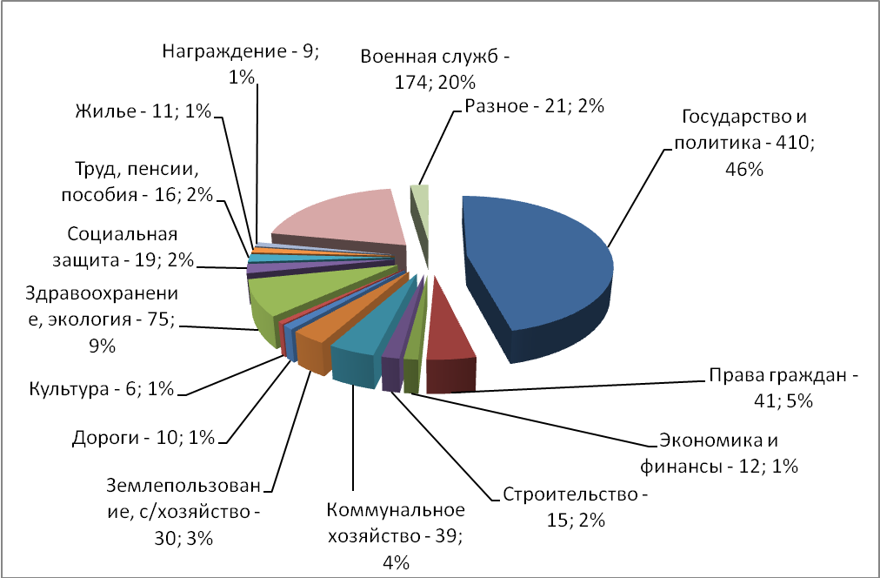
Рис. 4

Наибольшее количество поступивших письменных обращений за 9 месяцев 2022 года составляют обращения, касающиеся темы «Государство и политика», всего их поступило 410 (46,2 процента). По данной теме были затронуты такие вопросы как: принятие законопроектов о QR-кодах, вакцинация граждан, проведение специальной военной операции (далее по тексту - СВО) на Украине (с просьбой выразить позицию по поводу действий Российской Федерации на территории Украины), политическая ситуация в стране и мире, поддержка федерального законопроекта № 157281-8 «О внесении изменений в Семейный кодекс Российской Федерации и отдельные законодательные акты Российской Федерации», беженцы из Украины и меры их поддержки и другие.
В аналогичном периоде прошлого года по данной теме поступило 59 обращений (18,7 процента).
Вторым по количеству обращений затронута тема «Военная служба» - 174 (19,6 процента). Учитывая происходящие события, связанные с проведением СВО, данные обращения коснулись весеннего призыва в ряды Вооружённых сил Российской Федерации и недопущения участия солдат срочной службы в СВО и частичной мобилизации. Обращения были направлены через онлайн-платформу «Приемная».
В аналогичном периоде прошлого года по данной теме обращений не поступало.
Третьим по количеству обращений затронуты вопросы по теме «Здравоохранение, экология», которые составили 75 (8,4 процента), среди них такие как, лекарственное обеспечение, транспортное обеспечение для перевозки инвалидов на гемодиализ, закрытие ГУЗ «Базарносызганская РБ», принятие мер по борьбе с лесными пожарами, правомерность выдачи порубочных билетов на снос деревьев в черте города, рекультивация земли ООПТ «Винновская Роща», строительство мусорного полигона и другие.
В аналогичном периоде прошлого года по данной теме поступило 16 обращений (5,1 процента).
Тема «Права граждан», которые составили 41 (4,6 процента). Поднимались вопросы, касающиеся деятельности мировых судей, голодовки заключённых, защиты конституционных прав пенсионеров на охрану здоровья и медицинскую помощь, законодательства, касающегося нотариальных действий, участия в «строительном часе», проверки протоколов проведения общего собрания собственников МКД, а также жалобы на оповещение и процедуру обсуждений проекта планировки и межевания Заволжского района, законности перепланировки жилья и ряд других вопросов.
В аналогичном периоде прошлого года по данной теме поступило 55 обращений (17,5 процента).
Тема «Коммунальное хозяйство» отмечена в 39 обращениях (4,4 процента). По данной теме затронуты вопросы платежей за вывоз ТБО, ремонта газовых сетей, спила аварийных деревьев, начисления платежей за ОДН, оборудования ливнёвой канализации, вырубки дикорастущего кустарника в районе троллейбусного кольца на Нижней терассе, ремонта смотровой площадки по ул. Шолмова, водоснабжения села, реструктуризации долга за электроэнергию, капитального ремонта отопления, замена стояка ХВС и другие.
В аналогичном периоде прошлого года по данной теме поступило – 36 (11,4 процента).
По теме «Землепользование, с/хозяйство» поступило 30 обращений (3,4 процента), которые касались вопросов приюта для животных, особо охраняемых природных территорий, защиты парка «Винновская роща» и придания ему статуса федерального значения, водоснабжения садового товарищества, введения критерия нуждаемости для получения земельных участков для многодетных семей, законодательной инициативы по внесению изменений в статью 11 Закона Ульяновской области от 17.11.2003 N 059-30 «О регулировании земельных отношений в Ульяновской области» в которой установить предельные (минимальные и максимальные) размеры земельных участков, находящихся в государственной или муниципальной собственности, на которых расположены гаражи, - от 0,0015 до 0,03 га, отзыва распоряжения губернатора от 18.03.2022 касающегося выделения земельного участка под жилищную застройку, отклонения проекта планировки и проекта межевания территории Заволжского района, развития пчеловодства в области и других вопросов.
В аналогичном периоде прошлого года по данной теме поступило – 21 (6,7 процента).
За 9 месяцев 2022 года поступило и рассмотрено 181 устное обращение, в аналогичном периоде прошлого года поступило 219 таких обращений.
Процентное соотношение устных обращений граждан, поступивших за 9 месяцев 2022 года, по характеру их вопросов

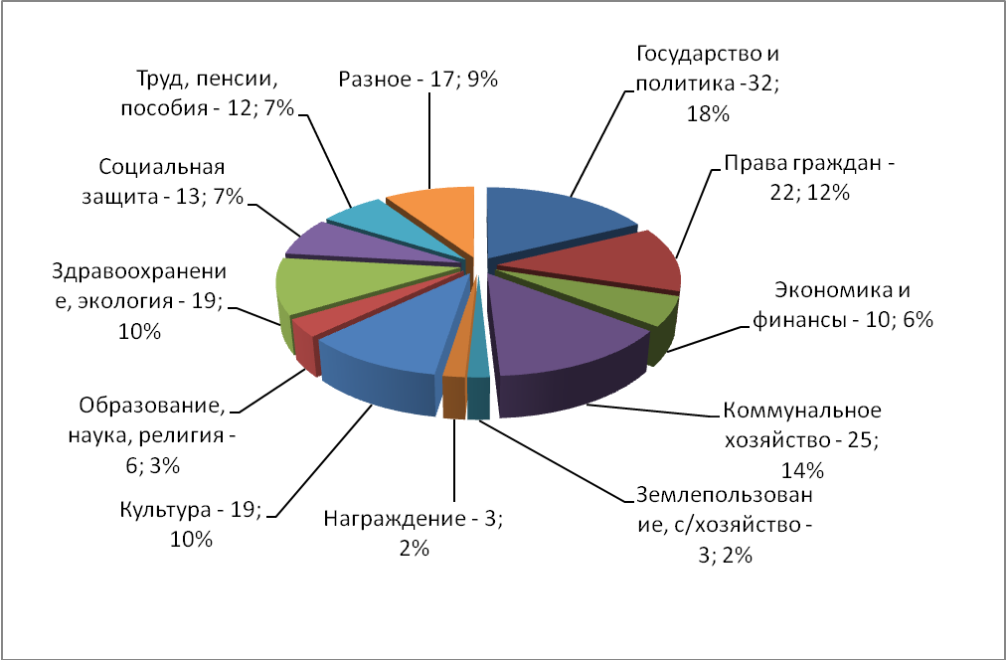
Рис. 5

Наибольшее количество устных обращений – 32 (17,7 процента) составляют обращения, касающиеся темы «Государство и политика», в аналогичном периоде прошлого года по данной теме поступило 49 (22,4 процента) обращений.
Вторыми по количеству обращений, затрагивались вопросы по теме «Коммунальное хозяйство» поступило 25 обращений (12,9 процента), в аналогичном периоде прошлого года - 44 (20,1 процента).
По теме «Права граждан» поступило 22 обращения (12,4 процента), в аналогичном периоде прошлого года по данной теме поступило 29 (13,2 процента) обращений.
Равное количество обращений 19 (10,5 процента) затронуто в темах «Культура» и «Здравоохранение, экология» В аналогичном периоде прошлого года по указанным темам поступило 16 (7,3 процента) и 17 (7,8 процента) обращений соответственно.
По теме «Социальная защита» поступило 13 (7,2 процента), в аналогичном периоде прошлого года поступило 18 (8,2 процента).
По другим тематикам количество поступивших обращений приведено в Приложении № 1 и № 2.
Во исполнение Указа Президента Российской Федерации от 17 апреля 2017 года № 171 «О мониторинге и анализе результатов рассмотрения обращений граждан и организаций» ежемесячно предоставлялась информация в Управление Президента Российской Федерации по работе с обращениями граждан и организаций на Интернет-портале ССТУ.РФ о поступивших обращениях и результатах их рассмотрения.

Начальника отдела
аппарата Законодательного Собрания
Ульяновской области по работе
с обращениями граждан
и организаций А.И.Суворов

Приложение 1

Сведения
об обращениях граждан, поступивших в отдел аппарата
Законодательного Собрания Ульяновской области по работе с обращениями граждан за 9 месяцев 2022

За 9 месяцев 2022 года в Законодательное Собрание Ульяновской области поступило 1069 обращений, из них: 888 письменных обращений, в том числе 703 обращение в адрес депутатов и устных обращений – 181.

По форме: | I кв. 2022 | II кв. 2022 | III кв. 2022 | 9 мес. 2022
Письменные | 99 | 480 | 309 | 888
По типу:
Обращения | 92 | 463 | 305 | 860
Заявления | 4 | 7 | 2 | 13
Предложения | - | - | - | -
Жалобы | 3 | 8 | 2 | 13
Отклики | - | - | - | -
Ходатайство | - | 2 | - | 2
По виду:
Индивидуальные | 92 | 473 | 293 | 858
Коллективные | 7 | 7 | 16 | 30
Анонимные | - | - | - | -
По характеру:
Государство и политика | 23 | 280 | 107 | 410
Права граждан | 12 | 22 | 7 | 41
Экономика и финансы | 3 | 7 | 2 | 12
Промышленность | 2 | - | - | 2
Транспорт, связь | 2 | - | 1 | 3
Строительство | 2 | 10 | 3 | 15
Коммунальное хозяйство | 9 | 11 | 19 | 39
Землепользование, с/хозяйство | 12 | 14 | 4 | 30
Дороги | 2 | 2 | 6 | 10
Культура | 2 | 2 | 2 | 6
Образование, наука, религия | 3 | - | - | 3
Здравоохранение, экология | 9 | 9 | 57 | 75
Социальная защита | 3 | 8 | 8 | 19
Труд, пенсии, пособия | 6 | 2 | 8 | 16
Награждение | 3 | 3 | 3 | 9
По характеру: | I кв. 2022 | II кв. 2022 | III кв. 2022 | 9 мес. 2022
Военная служба | - | 102 | 72 | 174
Жилье | 3 | 6 | 2 | 11
Правоохранительная деятельность | 1 | 1 | 4 | 6
Другое | 2 | 1 | 4 | 7

Направлено Председателем Законодательного Собрания для работы
в структурные подразделения Законодательного Собрания и депутатам:

Комитеты | I кв. 2022 | II кв. 2022 | III кв. 2022 | 9 мес. 2022
Комитет по бюджету и экономической политике | - | 1 | 3 | 4
Комитет по социальной политике, государственному строительству, местному самоуправлению и развитию гражданского общества | 3 | 1 | 13 | 17
Комитет по промышленности, строительству, энергетике, транспорту и дорожному хозяйству | - | 8 | 1 | 9
Комитет по аграрной и продовольственной политике, природопользованию и охране окружающей среды | 2 | 1 | 4 | 7
Комитет по жилищной политике и коммунальному хозяйству | - | 1 | 1 | 2
Мандатная комиссия | - | - | - | -
Депутатам | 2 | 3 | 1 | 6
Аппарат Законодательного  Собрания | I кв. 2022 | II кв. 2022 | III кв. 2022 | 9 мес. 2022
Руководителю аппарата | - | - | - | -
Отдел по работе с обращениями граждан и организаций | 33 | 38 | 50 | 121
Другие подразделения аппарата | 9 | 6 | 4 | 19
Всего: | 49 | 59 | 77 | 185

Приложение 2
Сведения
об обращениях граждан и организаций, поступивших в Законодательное Собрание Ульяновской области за 9 месяцев 2021 и 9 месяцев 2022

Обращения граждан и организаций, поступившие в Законодательное Собрание Ульяновской области, по их виду и характеру:

По форме: | 9 месяцев 2021 |  | 9 месяцев 2022 |  | Отношение 9 мес. 2022/  9 мес. 2021 (%)
По форме: | кол-во | уд. вес | кол-во | уд. вес | Отношение 9 мес. 2022/  9 мес. 2021 (%)
Письменные | 315 | 100% | 888 | 100% | 405,5%
По виду:
Индивидуальные | 272 | 86,3% | 858 | 96,6% | 315,4%
Коллективные | 42 | 13,3% | 30 | 3,4% | 71,4%
Анонимные | 1 | 0,3% | - | - | -
По характеру:
Государство и политика | 59 | 18,7% | 410 | 46,2% | 694,9%
Права граждан | 55 | 17,5% | 41 | 4,6% | 74,5%
Экономика и финансы | 11 | 3,5% | 12 | 1,3% | 109,1%
Промышленность | 2 | 0,6% | 2 | 0,2% | 100,0%
Транспорт, связь | 6 | 1,9% | 3 | 0,3% | 50,0%
Строительство | 3 | 0,9% | 15 | 1,7% | 500,0%
Коммунальное хозяйство | 36 | 11,4% | 39 | 4,4% | 108,3%
Землепользование, с/хозяйство | 21 | 6,7% | 30 | 3,4% | 142,8%
Дороги | 15 | 4,8% | 10 | 1,1% | 66,7%
Культура | 19 | 6,0% | 6 | 0,7% | 31,6%
Образование, наука, религия | 5 | 1,6% | 3 | 0,3% | 60,0%
Здравоохранение,экология | 16 | 5,1% | 75 | 8,4% | 468,7%
Социальная защита | 19 | 6,0% | 19 | 2,1% | 100,0%
Труд, пенсии, пособия | 23 | 7,3% | 16 | 1,8% | 69,6%
Награждение | 5 | 1,6% | 9 | 1,0% | 180,0%
Военная служба | - | - | 174 | 19,6% | /
Жилье | 8 | 2,5% | 11 | 1,2% | 137,5%
Правоохранительная деятельность | 5 | 1,6% | 6 | 0,7% | 120,0%
Другое | 7 | 1,3% | 7 | 0,8% | 100,0%

По форме: | 9 месяцев 2021 |  | 9 месяцев 2022 |  | Отношение 9 мес. 2022/  9 мес. 2021 (%)
По форме: | кол-во | уд. вес | кол-во | уд. вес | Отношение 9 мес. 2022/  9 мес. 2021 (%)
устные | 219 | 100% | 181 | 100% | 82,6%
По характеру:
Государство и политика | 49 | 22,4% | 32 | 17,7% | 65,3%
Права граждан | 29 | 13,2% | 22 | 12,1% | 75,9%
Экономика и финансы | 4 | 1,8% | 10 | 5,5% | 250,0%
Промышленность | - | - | - | - | -
Транспорт, связь | 7 | 3,2% | 3 | 1,6% | 42,9%
Строительство | 1 | 0,5% | 2 | 1,1% | 200,0%
Коммунальное хозяйство | 44 | 20,1% | 25 | 13,8% | 56,8%
Землепользование, с/хозяйство | 5 | 2,3% | 3 | 1,6% | 60,0%
Дороги | 2 | 0,9% | 2 | 1,1% | 100,0%
Культура | 16 | 7,3% | 19 | 10,5% | 118,7%
Образование, наука, религия | 6 | 2,7% | 6 | 3,3% | 100,0%
Здравоохранение, экология | 17 | 7,8% | 19 | 10,5% | 111,8%
Социальная защита | 18 | 8,2% | 13 | 7,2% | 72,2%
Труд, пенсии, пособия | 5 | 2,3% | 12 | 6,6% | 240,0%
Награждение | 3 | 1,4% | 3 | 1,6% | 100,0%
Военная служба | - | - | - | - | -
Жилье | 3 | 1,4% | 6 | 3,3% | 200,0%
Правоохранительная деятельность | 1 | 0,5% | 1 | 0,5% | 100,0%
Другое | 9 | 4,1% | 3 | 1,6% | 33,3%

